金领冠·天猫超市 娃！新国潮
广 告 主：金领冠
所属行业：乳制品制造
执行时间：2022.09.06-09.29
参选类别：视频内容营销类
营销背景
背景：天猫超市将于9月打造国潮盛典，携手众多母婴品牌组成传播舰队共同发声。
挑战：为什么舰长品牌非金领冠莫属？
营销目标
立品牌：诠释 金领冠珍护国标配方升级、包装升级的全新认知；
塑认知：借势天猫国潮盛典，引领 国货消费新潮流；
促销量：吸纳潜客人群 助力天猫平台金领冠珍护的销量。

策略与创意
策略思考
宏观角度：千亿级品类规模+国产奶粉崛起+伊利母品牌影响力，可以为天猫超市国潮盛典大促GMV 提供有力保障；
行业角度：专利配方的升级优势，使得金领冠开始引领新国标实施后国产奶粉品牌消费潮流；
消费者角度：新生代父母追求高品质，崇尚科学育儿，热爱新国潮。
小结：母品牌背书+专利配方升级带来的产品优势，既满足 TA 高品质消费需求 ，又符合国潮品牌崛起趋势，还能够帮助平台拉动销量。因此，舰长品牌非金领冠莫属！
核心创意
联合一个同样专属中国的文化传承IP——【面塑】传承人郎佳子彧，为金领冠珍护产品力赋能国潮影响力，向新生代父母讲好金领冠的中国故事。
执行过程/媒体表现
亮点1：独家合作非遗传承人-郎佳子彧，用国潮面塑技艺诠释国潮宝贝。
郎佳子彧纯手工捏制打造4款造型各异的国潮宝宝。
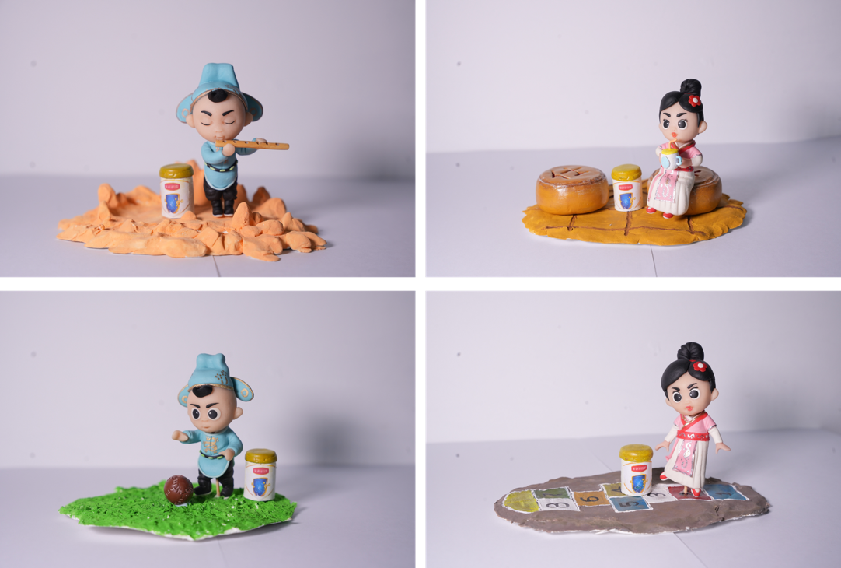
联合郎佳子彧制作并发布原创记录视频，传递金领冠新珍护超级产品力。
https://weibo.com/tv/show/1034:4817934372241460?from=old_pc_videoshow
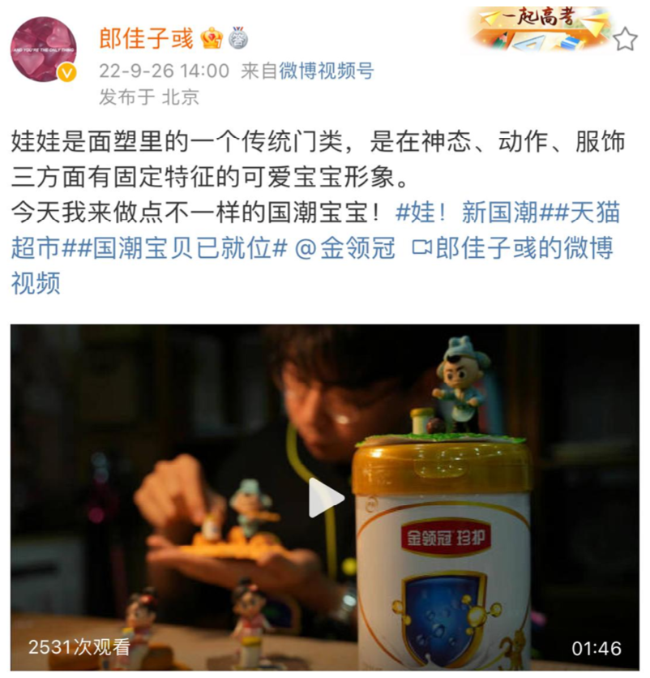
亮点2：撬动平台及母品牌资源，优质视觉呈现，传播素材多样化。
结合天猫小铛家形象，制作互动感十足的面塑海报，奠定金领冠舰长品牌地位。
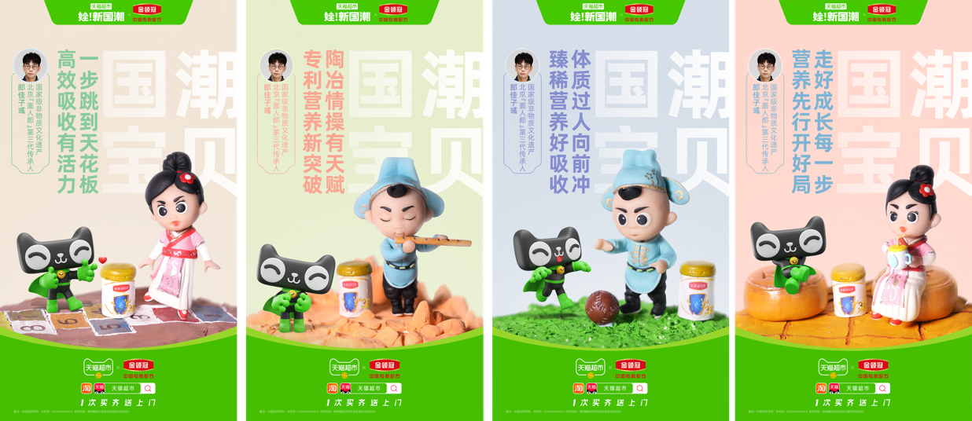
邀请伊利婴儿粉品牌总监晁笑，为天猫超市 娃！新国潮 打Call助力。
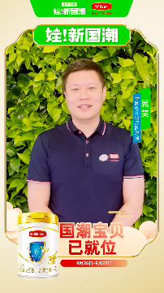
洞察四类圈层人群，以手绘海报形式种草金领冠新珍护升级产品力。
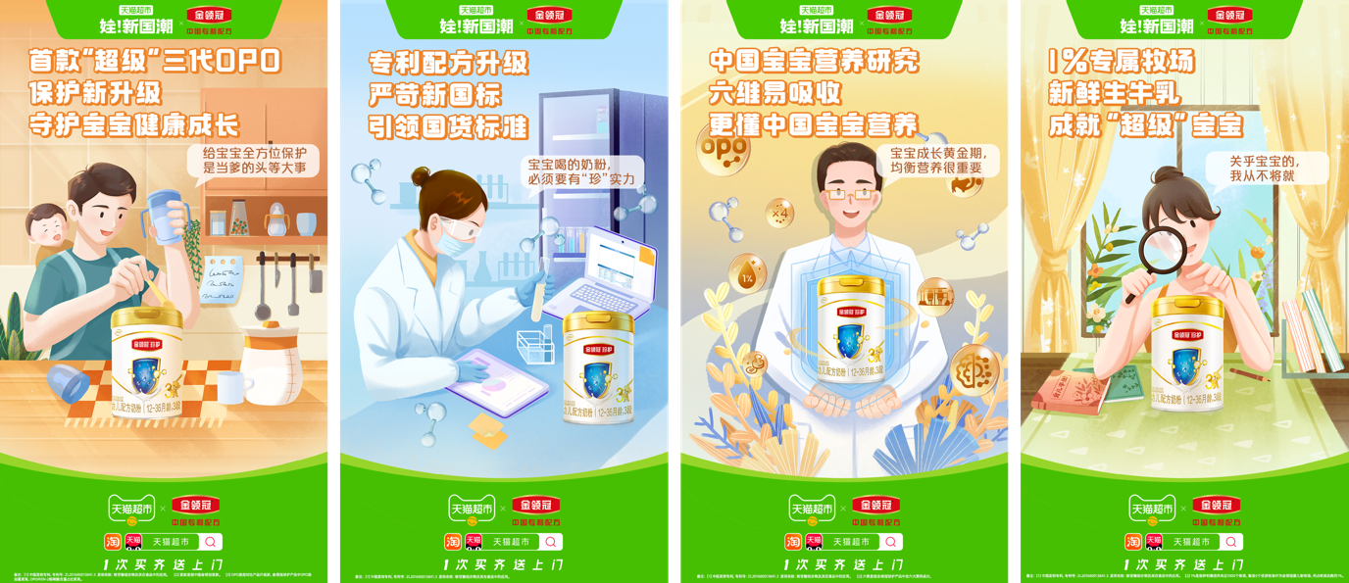
亮点3：核心话题发酵 集中引流站内
打造 核心互动话题 #国潮宝贝已就位#，以舰长品牌 引导网友关注并参与，持续声量蓄力，话题总阅读量 3.2亿。
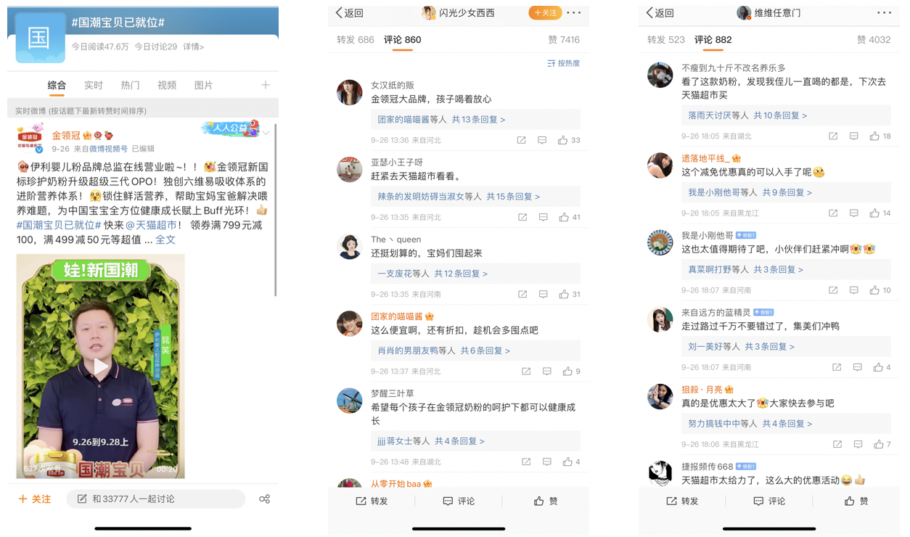
以微博为主要阵地，多维度KOL 持续种草粉丝为天猫超市 娃！新国潮站内促销持续引流。
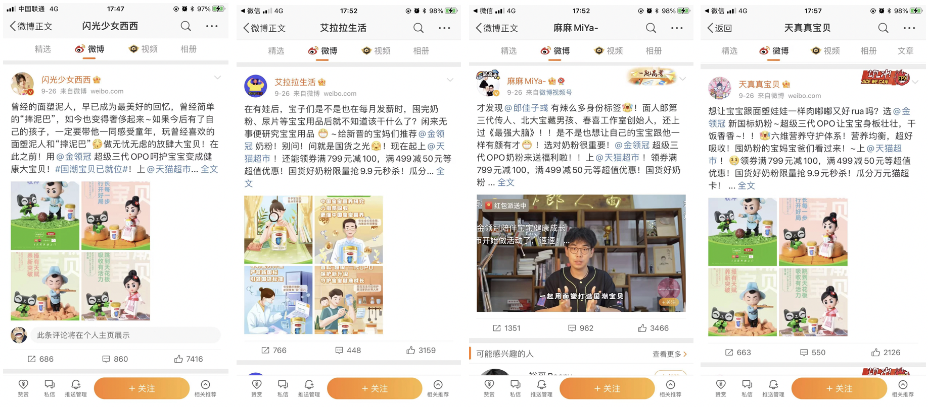
营销效果与市场反馈
本次传播充分借势非遗传承人-郎佳子彧影响力，通过合理利用权益以及站内外资源覆盖，最大化发挥新国潮IP 引流价值，全店GMV同比增长84% 金领冠新珍护销量同比增长111%。
同时以优质视觉设计配合舰长品牌话题#国潮宝贝已就位#，围绕目标人群关注点，种草金领冠新珍护产品卖点，话题总阅读量超过 3.2亿。
站外以微博为核心阵地，在短时间内进行爆发式传播，达成站外总曝光 9631万+，为店铺持续引流。

